Объединение «Путешествие по стране Знаний»
Педагог Попова Татьяна Владимировна
Группа № 1, № 2, № 3, № 4
1 год обучения
Задание с 28 по 31 декабря 2020 года

Тема. Конструирование из бумаги. Поздравительная открытка к Новому году.
Цель: совершенствование навыков работы с бумагой, развитие воображения, мышления, мелкой моторики рук, глазомера, творческих способностей.
Для работы потребуется: цветной картон, цветная бумага, клей, ножницы, фломастеры.

Приближается наш любимый праздник - Новый год. А на Новый год всем дарят подарки, поздравляют друг друга и высказывают разные пожелания и поздравления. На Новый год своих родных, близких и друзей можно поздравить, подарив красивую открытку.
Откры́тка (первоначально откры́тое письмо́) — особый вид почтовой карточки для открытого письма (без конверта).
А вы знаете, что первые открытки изготавливались вручную. Для их оформления использовались любые материалы, на которые хватало фантазии. Это бархат, бисер, шелк, сушеные цветы, кожа, резина. Поэтому открытки выглядели по-разному, оригинально и необычно. В открытках пишут поздравления с праздниками, пожелания.
С открытки начинается любой праздник. Ведь открытки появляются раньше других символов главного торжества в году, и даже беглое их рассматривание в магазине вызывает приятные эмоции, радостные чувства, нежность, заботу.
Существуют разные открытки:
- старинные и современные
- авторские и отпечатанные в типографии
- музыкальные
- деловые и электронные
- большие и маленькие
- открытки разной формы.
Главная функция открытки дарить людям радость! Но самые приятные – это открытки, сделанные своими руками. Делая открытки, мы вкладываем кусочек своей души, своего тепла, этим самым выражаем отношение к человеку, для кого предназначена эта открытка.
Дарите открытки чаще, дарите открытки просто так, чтобы выразить свои чувства, удивить, поделиться радостью.
А кто нам приносит подарки на Новый год?
Отгадайте загадку:
Кто приходит к нам зимой,
В гости к каждому домой,
С бородой и посошком,
И подарочным мешком?
Над усами красный нос.
Кто же это?…(Дед Мороз)

Предлагаю сделать новогоднюю открытку, внутри украсить её по – своему желанию. Открытку подарите своим близким, друзьям.

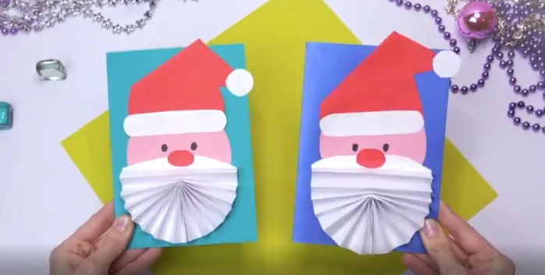

Пройдите по ссылке:

#paper #crafts #diy #Christmas How to make cards DIY christmas cards Greeting cards https://youtu.be/9zRbMNCTPHA

Творите, дерзайте, включайте воображение! Жду с нетерпением фотоотчёт!

